Diagrama de Gantt
El diagrama de Gantt fue concebido por el ingeniero norteamericano Henry L. Gantt, quien procuró resolver el problema de la programación de actividades. Es decir, su distribución conforme a un calendario, de manera tal que se pudiese visualizar el periodo de duración de cada actividad, sus fechas de iniciación y terminación y el tiempo total requerido finalmente para la ejecución de un trabajo. El instrumento que desarrolló permite también que se siga el curso de cada actividad, al proporcionar información del porcentaje ejecutado de cada una de ellas y de esta manera, se podrá conocer cuánto tiempo está adelantado o atraso con respecto al plazo previsto. El gráfico que se utiliza en este diagrama consta de un sistema de coordenadas, en el cual se deberá indicar lo siguiente:
- En el eje Horizontal: se ubicará la escala de tiempo definido en términos de la unidad más adecuada al trabajo que se va a ejecutar. Por ejemplo: hora, día, semana, mes, etc.
- En el eje Vertical: se colocarán las actividades que constituyen el trabajo a ejecutar. A cada actividad se le hace corresponder una línea horizontal cuya longitud es proporcional a su duración (teniendo en cuenta la escala definida en el eje horizontal).
Para ilustrar el diagrama de Gantt, es muy importante identificar primero las distintas actividades del proceso, con las respectivas secuencias y tiempos de cada actividad. La información se puede reunir por ejemplo, en una tabla del siguiente tipo:

Actividad | Después de | Duración de la Actividad
A | - | 4 semanas
B | A | 6 semanas
C | A | 2 semanas
D | B | 2 semanas

Ahora si, se puede ilustrar el diagrama de Gantt, como se muestra a continuación:

A
B
C
D |  |  |  |  |  |  |  |  |  | Semana
 | 2 | 4 | 6 | 8 | 10 | 12 | 14 | 16 | 18 | 20

Utilización:
En el desarrollo de un proyecto es común que se disponga de recursos limitados para la ejecución de actividades. El diagrama de Gantt permite identificar el tiempo que consumirá cada actividad, de tal modo que puedan evitarse periodos ociosos innecesarios y se de también al administrador una visión completa de la utilización de los recursos que se encuentran bajo su supervisión.

Ventajas y Desventajas de los gráficos de Gantt:
La ventaja principal del gráfico de Gantt radica en que su realización es relativamente sencilla.
Los gráficos de Gantt se revelan muy eficaces en las etapas iniciales de la planificación. Sin embargo, después de iniciada la ejecución de la actividad y cuando comienzan a efectuarse modificaciones, el gráfico tiende a volverse confuso. Por eso, los ajustes (replanificación) requieren por lo general de la formulación de un nuevo gráfico. Aún en términos de planificación, existe todavía una limitación bastante grande en lo que se refiere a la representación de planes de cierta complejidad. El Gráfico de Gantt no ofrece condiciones para el análisis de opciones, ni toma en cuenta factores como el costo. Se complica, además, la visualización de la relación entre las actividades cuando el número de éstas es grande.
Es por todo lo expuesto que, para la planificación de actividades relativamente simples, el gráfico de Gantt representa un instrumento de bajo costo y extrema simplicidad en su utilización. Para proyectos complejos, sus limitaciones son bastantes serias, y fueron éstas las que llevaron a ensayos que dieron como resultado el desarrollo del CPM, el PERT y otras técnicas.

Diagrama de Pert

Un proyecto es un conjunto de tareas relacionadas entre sí. Cada tarea tiene algún tipo de prioridad respecto de otra, o bien, es necesario realizar determinada tarea si o si, para poder comenzar con otra. De esta manera, comenzaremos a tratar con dos conceptos: antecedencia y consecuencia entre las tareas.

El diagrama de Pert, es utilizado como una herramienta cuantitativa de planificación y control, lo que permite a los administradores contar con un modelo de optimización que entregue la solución óptima de una secuencia de actividades en el tiempo, que deben realizarse para finalizar el plan de acción. También permite al administrador programar un proyecto por adelantado y a la vez calcular el tiempo necesario para completarlo. Además, el diagrama de Pert, facilita las actividades de control, permitiendo la comparación del tiempo real con el planificado.

Para ilustrar el diagrama de Pert, tendremos en cuenta las siguientes convenciones:

- Las tareas serán simbolizadas por medio de arcos y los sucesos por medio de nodos. Los sucesos denotan el comienzo y la finalización de cada tarea.
Cada nodo tendrá un nombre n.


- Fecha temprana: la fecha temprana se refiere al día en que comienza determinada tarea, por ejemplo a los 2 días de comenzado el proyecto.

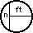

- Se nombrará a cada una de las tareas, por ejemplo, la tarea AB.
Se colocará las duraciones de cada tarea sobre los arcos correspondientes. Comenzaremos el proyecto en el día 0, por lo tanto, la tarea AB comenzará el día 0.
De esta manera, el suceso B indica la finalización de AB, el comienzo de BC y el comienzo de BE.
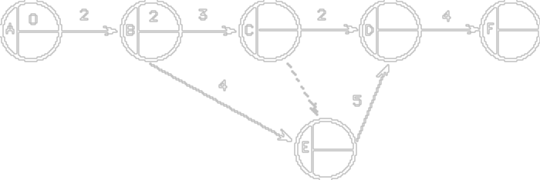

Nota: la flecha punteada indica que se trata de una tarea ficticia, es decir, es una tarea que se necesita para mostrar la lógica del proyecto y hay que tener en cuenta que no tiene duración, es decir que su duración es igual a cero.


- Fecha tardía: es la última fecha que tenemos para finalizar cada tarea ( y el proyecto ).

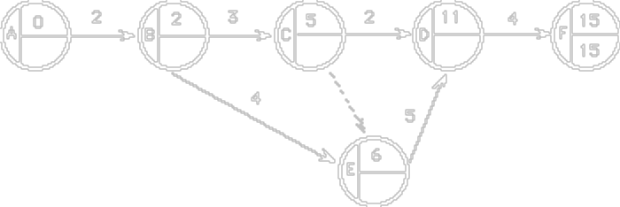
En el caso la fecha para finalizar la tarea DF es el día 15. Veamos el siguiente gráfico:

De esta manera, la fecha tardía para comenzar con la tarea DF es el día 11 ( 15 - 4 = 11).

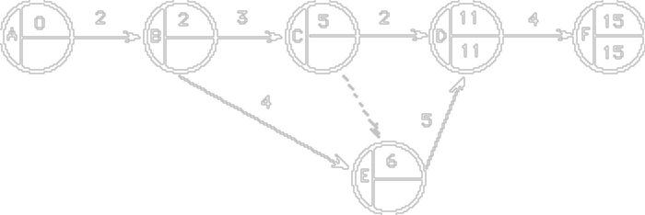

Nota: Supongamos que la comienzo es el día 12. Entonces : 12 (suceso D) más 4 (duración DF) hace que el proyecto termine el día 16, es decir un día más tarde

De esta misma forma se continua con las demás tareas, hasta llegar a la tarea AB.

Aplique el mismo criterio para comenzar con la tarea ED: entonces, 11 (Suceso D) – 5 (duración de la tarea ED) = 6.

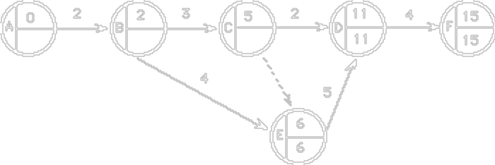

Para determinar la fecha tardía para el suceso C, por un lado deberemos elegir entre ( 11 - 2 = 9) y por el otro ( 6 - 0 = 6). Hay que tener en cuenta que la duración de una tarea ficticia es 0 (no existe como tarea real). De los dos tiempos, se deberá elegir el menor.

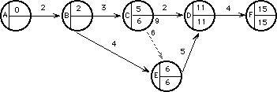

Si continuamos de esta manera, llegaremos al siguiente gráfico:

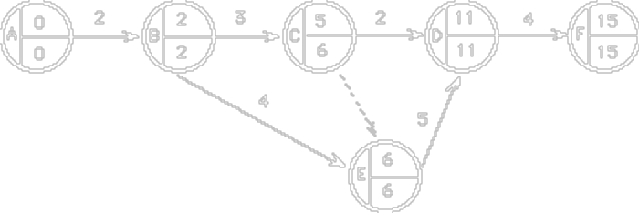

- A continuación, se deberán determinar cuáles son los sucesos críticos y por consiguiente el camino crítico.

Un suceso crítico es aquel cuyas fechas tempranas (ft) y fechas tardías (Ft) son iguales. Se indican en el gráfico engrosando las líneas de los sucesos correspondientes.

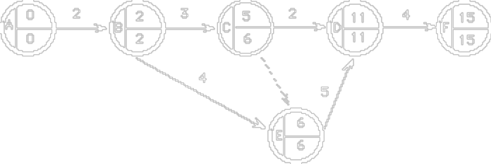

Las tareas críticas son aquellas cuya duración es igual a la diferencia entre los sucesos críticos que la determinan. Además, son las tareas que hacen que el proyecto dure 15 días (en nuestro ejemplo). Se indican en el gráfico engrosando la línea.
Poder determinar estas tareas es importante debido a que si se incrementa la duración de alguna de ellas, se incrementará la duración del proyecto, por lo tanto se dice que estas tareas son críticas para el proyecto.

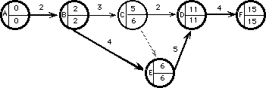

Consideraciones generales:

Al realizar un diagrama de Pert, hay que tener en cuenta las siguientes consideraciones:

Antes de comenzar una actividad, todas las actividades precedentes deben haber terminado. Las flechas indican su procedencia lógica. Su longitud no tiene significado alguno.

Todas las flechas deben estar dirigidas de izquierda a derecha.

Se tiene que tomar en cuenta aquellas actividades ficticias, que son actividades que no consumen recursos y tiempo.

Una vez asignados los tiempos de cada actividad, es importante calcular los tiempos totales de cada una de las ramas de la red, para así determinar cuál es la que emplea el mayor tiempo, lo que indicaría las actividades que no se pueden retrasar.

